**Нетрадиционные методы коррекционного воздействия**

**с использованием игровых упражнений (с камешками Марблс) для оптимизации процесса коррекции речи**

*Речь-это удивительное сильное средство,*

*но нужно иметь много ума,*

*чтобы пользоваться им.*

*Г. Гегель.*

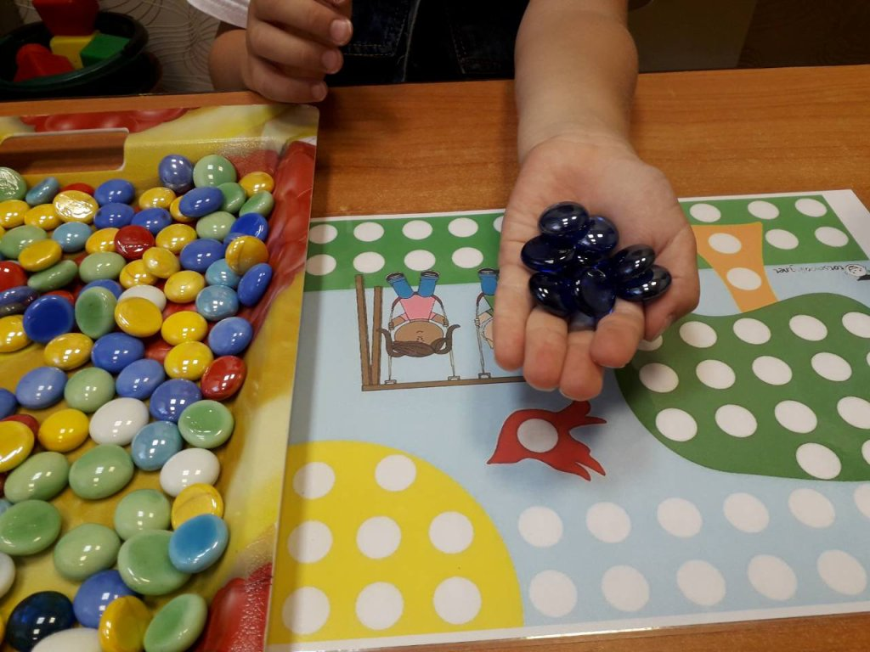

Речь играет важнейшую роль в развитии психики ребенка, познавательной деятельности, понятийного мышления. Сформированные речевые навыки составляют необходимое условие осуществления межличностных контактов, что способствует расширению представлений ребенка об окружающем мире. Число детей с различными нарушениями речевого развития растет и, поскольку речь имеет принципиальное значение для развития мышления и деятельности ребенка в целом, актуальным является вопрос профилактики и коррекции нарушений речевого развития детей старшего дошкольного возраста.

Ведение ФГОС предъявляет  особые требования к среде развития детей дошкольного возраста. Основные из них – это: создание среды содержательно – насыщенной, вариативной, доступной; обеспечение максимальной реализации образовательного потенциала пространства для развития детей дошкольного возраста в соответствии с особенностями каждого возрастного этапа; организация видов деятельности, способствующих развитию мышления, речи, общения, воображения и детского творчества. Педагогам, работающим в условиях модернизации системы образования, предстоит творчески осмыслить содержание учебно-воспитательного материала, с тем, чтобы он отвечал современным требованиям, отыскать такие его варианты и комбинации, которые способствовали бы возникновению у детей стойкой мотивации к познанию и творчеству.

Марблс - это красивые стеклянные шарики. Уже многие тысячелетия они используются в качестве игрушек. Ранее их делали из глины, потом из камня, фарфора и стекла. Современные Марблс делаются из силикатного песка, золы и соды, которые расплавляются в печи при 650 градусах Цельсия. С помощью специальных красителей стеклу придают самые разнообразные расцветки, например, добавляя кобальт, получают синие шарики, селений — красные. Красота Марблс завораживает настолько, что и взрослым и детям хочется к ним прикоснуться, подержать их в руках, поиграть с ними. Так эстетическая привлекательность Марблс усилила интерес к этой игре у современных детей, в противовес новейшим, высокотехнологичным игрушкам. Детские психологи отмечают интересный феномен. При наличии в числе игрушек больших мягких зверюшек, кукол Барби с немыслимым комплектом нарядов, интеллектуальных пазлов и конструкторов, дети продолжают с увлечением играть в Марблс, посвящая этому увлекательному занятию большую часть свободного времени.

Основным и главным видом деятельности в жизни ребёнка является игра. И поэтому процесс обучения должен проходить в игровой форме. Работа с ребёнком должна быть игровой, эмоционально приятной, разнообразной. Возникает необходимость использования сочетания в коррекции у детей различных способов вариативности традиционных и нетрадиционных игровых приёмов и средств, например, применение камешков Марблс.

     При использовании камешков Марблс можно отметить некоторые преимущества их перед другими, инновационными конструктивно-игровыми приёмами, используемыми для развития речи:

* С камешками Марблс ребенок может играть, ощупывать их, не рискуя испортить.
* При использовании камешков Марблс у ребенка получаются красочные и привлекательные конструкции вне зависимости от имеющихся у него навыков. Он испытывает психическое состояние успеха.
* Камешки не вызывают у ребёнка негативного отношения и вся коррекционно-развивающая работа воспринимается им как игра.
* Поскольку камешки можно расположить не только на столе, но и на полу, на ковре ребенку во время занятия нет необходимости сохранять статичную сидячую позу, что особенно важно для соматически ослабленных детей.
* Работа камешками Марблс позволяет раскрыть индивидуальность каждого ребенка, разрешить его психологические затруднения, развить способность осознавать свои желания и возможность их реализации.
* Камешки Марблс – это конструктор для всех возрастных категорий детей. В магазинах предлагается широкий выбор наборов камешков.
* С камешками Марблс можно организовывать коллективные (подгрупповые) формы работы с детьми.

Применение камешков на логопедических занятиях позитивно отражается на качестве коррекции и обучения, это способствует:

1. развитию мелкой моторики, развитию правильного обхвата кисти, развитию сложных координированных движению рук;
2. развитию памяти, вниманию и логическому мышлению у детей;
3. развитию ориентировки на листе бумаги;
4. обогащению словарного запаса;
5. профилактике дисграфии;
6. развитию фантазии и творческого мышления у детей;
7. формированию и закреплению правильного зрительного образа буквы;
8. развитию связной речи;
9. развитию навыков звукового анализа и синтеза;
10. формирование грамматического строя речи;
11. автоматизации поставленных звуков у детей.

Камешки Марблс помогают развивать интеллектуальные качества: внимание, память, особенно зрительную; умение находить зависимости и закономерности, классифицировать и систематизировать материал; способность к комбинированию, то есть умение создавать новые комбинации из имеющихся элементов, деталей; умение находить ошибки и недостатки; а также способность предвидеть результаты своих действий.

***Игры на развитие мелкой моторики***

***«Выложи по заданию»***

**Цель:**

1. Развивать умения различать цвета, называть их.
2. Развивать зрительное внимание, память.
3. Развивать мелкую моторику.

**Описание:**педагог предлагает разложить камушки накладывая их на образец - карточку, на которой нанесен рисунок.

**Усложнение:**

1.Выкладывание камушков, ориентируясь на образец на свободном пространстве.

2. Запомнить узор на карточке и выложить по памяти.

**Примечание:** для детей с низкой моторной ловкостью применяется шершавая поверхность для выкладывания и специально заготовленные камушки с липучкой на одной стороне.

***«Раскрась» картинку камешками****»*

**Цель:**

1. Развивать умение различать цвета.
2. Находить цвета по образцу, по словесному обозначению.
3. Стимулировать зрительно поисковую деятельность.
4. Развивать мелкую моторику.

**Оборудование:** шаблоны, камешки Марблс.

**Описание:** ребенок заполняет картинку камешками.

***Игры на профилактику и коррекцию***

***зрительно-пространственных нарушений***

*«****Графический диктант»***

**Цель:**учить ориентироваться на плоскости. Профилактика оптико-пространственных нарушений. Развитие мелкой моторики рук.

**Оборудование:** плоскость (лист бумаги, шершавая поверхность) разлинованная на квадраты (3*3; 4*4), камешки «Марблс».

**Описание:**педагог дает устные задания:

- положите красный камушек в центр листа, синий – в левый верхний угол, зеленый – в правый верхний угол, синий – в правый нижний; зеленый – в левый нижний.

Проверку задания можно выполнить через предъявление эталона к заданию и через устный контроль педагогом.

Педагог предлагает эталон разложенных камушков на плоскости, ребенку необходимо повторить рисунок.

***«Найди картинку»***

**Цель:**учить ориентироваться на плоскости. Профилактика оптико-пространственных нарушений. Развитие мелкой моторики рук.

**Описание:** педагог задает ребенку вопросы:

- Назови предметы, которые ты видишь на картинке.

- Какой предмет находится между раскрашенными игрушками?

- Положи синий шарик на игрушку, которая находится слева от черепахи.

- Положи красный шарик на предмет под барабанам.. Расскажи, где расположены остальные игрушки, используя слова *под, над, слева, справа, между*.

- Укрась картинки камешками.

***Игры на развитие фонематического слуха и навыков***

***звукового анализа и синтеза***

***«Волшебный мешочек»***

**Цель:**

1. Развивать фонематическое восприятие.
2. Развивать грамматический строй речи (согласование существительных с прилагательными).
3. Развивать словарь существительных и прилагательных.
4. Развивать мелкую моторику.

**Описание:** *1 вариант.* Ребёнок достаёт из мешочка камешек (зелёного, синего или красного цвета) и придумывает слово на соответствующий звук (синий цвет — твёрдый согласный звук, красный-гласный звук, зелёный — мягкий согласный звук).

*2 вариант*. Ребёнок достаёт камешек любого цвета из мешочка и соотносит цвет с предметом, учась при этом правильно согласовывать слово-предмет и слово-признак: зелёный камешек — зелёный огурец, лук, крокодил и т. д. жёлтый камешек — жёлтая репка, жёлтое солнце, и т. д.

***«Напиши слово»***

**Цель:**

1. Развивать фонематический слух, фонематическое восприятие.
2. Учить проводить звуковой анализ слова.

**Описание:** Ребёнку предлагается выполнить звуковой анализ слова с помощью камешков «Марблс».

1. Произвести звукобуквенный анализ слова.

2. С какого звука начинается слово? Гласный он или согласный? Какие еще слова можно придумать с этим звуком?

3. Где находится звук? (в начале, середине, конце?).

4. Сколько в слове гласных, сколько согласных звуков?

*«****Гласный – согласный?»***

**Цель:**

1. Развивать умения выделять первый (гласный или согласный) звук в слове.
2. Развивать фонематический слух и фонематическое восприятие.

**Оборудование:**камешки «Марблс», карточки для звукового анализа.

**Задание:**определить первый звук в слове и поставить фишку-камушек необходимого цвета (гласный – красный, согласный – синий, зеленый).

***Игры, направленные на профилактику дисграфии,***

***на знакомство детей с буквами***

**«Зеркало»**

**Цель:**

1. Закрепить правильный образ буквы.
2. Дифференцировать со схожими по написанию буквами.
3. Развивать мелкую моторику.
4. Развивать память, внимание, мышление.

**Описание:** детям рассказывается история о буквах – модницах, которые так любили смотреть в зеркало, что, в конце концов, запутались; где они и где их отражения. Детям предлагается помочь буквам, убрать их неправильные  отражения.

***«Отремонтируй буквы»***

**Цель:**

1. Закрепить зрительный образ буквы.
2. Дифференцировать со схожими по написанию буквами.
3. Развивать мелкую моторику.
4. Развивать память, внимание, мышление.

**Описание:** ребенку предлагается восстановить «сломанные» слоги (буквы)

(АП, АК, УХ).

***«Ходилка»***

**Цель:**

1. Закреплять зрительный образ букв.
2. Развивать фонематическое восприятие.
3. Развивать мелкую моторику.

**Оборудование:** игра ходилка с изображением на поле дорожки с буквами, фишки – камешки марблс.

**Описание**: игроки 2-5 детей. Дети кидают по очереди кубик, передвигают фишки – Марблс по полю, называют слова на заданный звук (в начале слова).

***«Знакомство с буквой»***

**Цель:**

1. Закреплять зрительный образ изучаемой буквы.
2. Развивать мелкую моторику.

**Оборудование:** камешки «Марблс», карточки с образцами букв для наложения камушков. Для детей с низкими моторными навыками специально подготовленные камушки и образцы (с липучками).

**Описание:**педагог уточняет название букв и закрепляет ее образ путем наложения камушков на ее контур и соотносит данную букву, с картинкой начинающуюся на эту букву.

***Игры, направленные на автоматизацию поставленных звуков***

***«Улитка»***

**Цель:**

1. Закрепить поставленный звук в слогах, в словах.
2. Развить фонематический слух.
3. Развивать словарь существительных.
4. Развивать мелкую моторику.

**Описание:**Ребенок произносит слова со звуком «Р» (или другими звуками) за педагогом и выкладывает камешки «Марблс» на улитку, образовывая ее «домик».

***«Заплатки»***

**Цель:**

1. Закрепить поставленный звук в слогах, в словах.
2. Развивать фонематический слух.
3. Развивать словарь существительных.
4. Развивать мелкую моторику.

**Оборудование:** шаблоны для Марблс (заполни рисунок).

**Описание:**Ребенок произносит слова со звуком «Р» (или другим звуком) за педагогом и заполняет пространство на шаблоне камешками «Марблс».

***«Звуковой мешочек»***

**Цель:**

1. Автоматизировать поставленный звук в слогах, в словах, фразах, предложениях
2. Развивать фонематический слух.
3. Развивать словарь.
4. Развивать мелкую моторику.

**Оборудование:** мешочек, камешки Марблс, предметные картинки с заданным звуком.

Описание: Предметные картинки перевернуты, ребенок переворачивает, называет слово с заданным звуком, камешек Марблс кидает в мешочек.

***Найди картинку по «адресу»***

**Цель:**

1. Автоматизировать звук в словах.
2. Дифференцировать поставленные звуки в словах и во фразовой речи.
3. Учить ориентироваться на плоскости.
4. Развивать мелкую моторику.

**Описание:** педагог проговаривает инструкцию: Найди картинку по адресу и назови ее: от стрелки 4 клетки вверх; от стрелки 1 клетка вверх,  2 клетки направо; от стрелки  3 клетки вверх, 2 налево; от стрелки 2 клетки вверх, 1 направо. Ребенок выкладывает камешками-шариками и называет каждую картинку, на которую он кладет камешек. Находит картинку и выделяет первый и последний звук.

***«Помоги друзьям гномикам встретится»***

**Цель:**

1. Автоматизировать поставленный звук в словах, во фразах.
2. Развивать фонематический слух.
3. Развивать словарь существительных, прилагательных, глаголов.
4. Развивать мелкую моторику.

**Описание:** педагог предлагает выложить дорожку к домикам гномиков из камешков «Марблс», проговаривая за педагогом слова, фразы с поставленным звуком.

Таким образом, дети с удовольствием включаются в игры с камешками Марблс, которые не только развивают и обучают, но и воспитывают у детей усидчивость, сплочение в коллективе и самооценку.

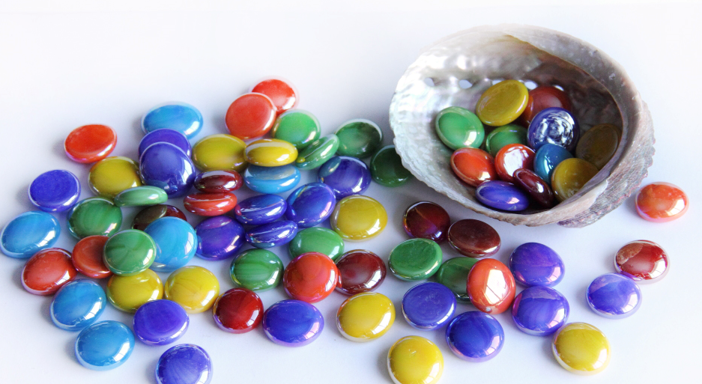

Составитель: О.В. Сухарева

Учитель – логопед 1КК